软件工程系项目/实验报告
姓名 | 邱谦 | 学号 | 19001020502
专业班级 | 软件19005 | 指导教师 | 康玲
课程名称 | 算法分析与设计
项目/实验  名称 | 贪心法-最少会议室个数

一、解决方案的分析与设计
由题意分析，传入参数设置为二维数组，二维数组中每个一维数组包含两个元素，表示当前会议的开始时间和结束时间。
对这个二维数组进行遍历。
在对每个数组的开始时间和结束时间进行遍历，采用一个哈希表进行存储。
存储从开始到结束的每个时间点上共有多少场会议在进行。
遍历完成后，再检索哈希表，哈希值中最大的元素，即为同一时刻最多有几场会议在进行，该值则为最少需要的会议室个数。

二、解决方案的程序实现
1.程序代码
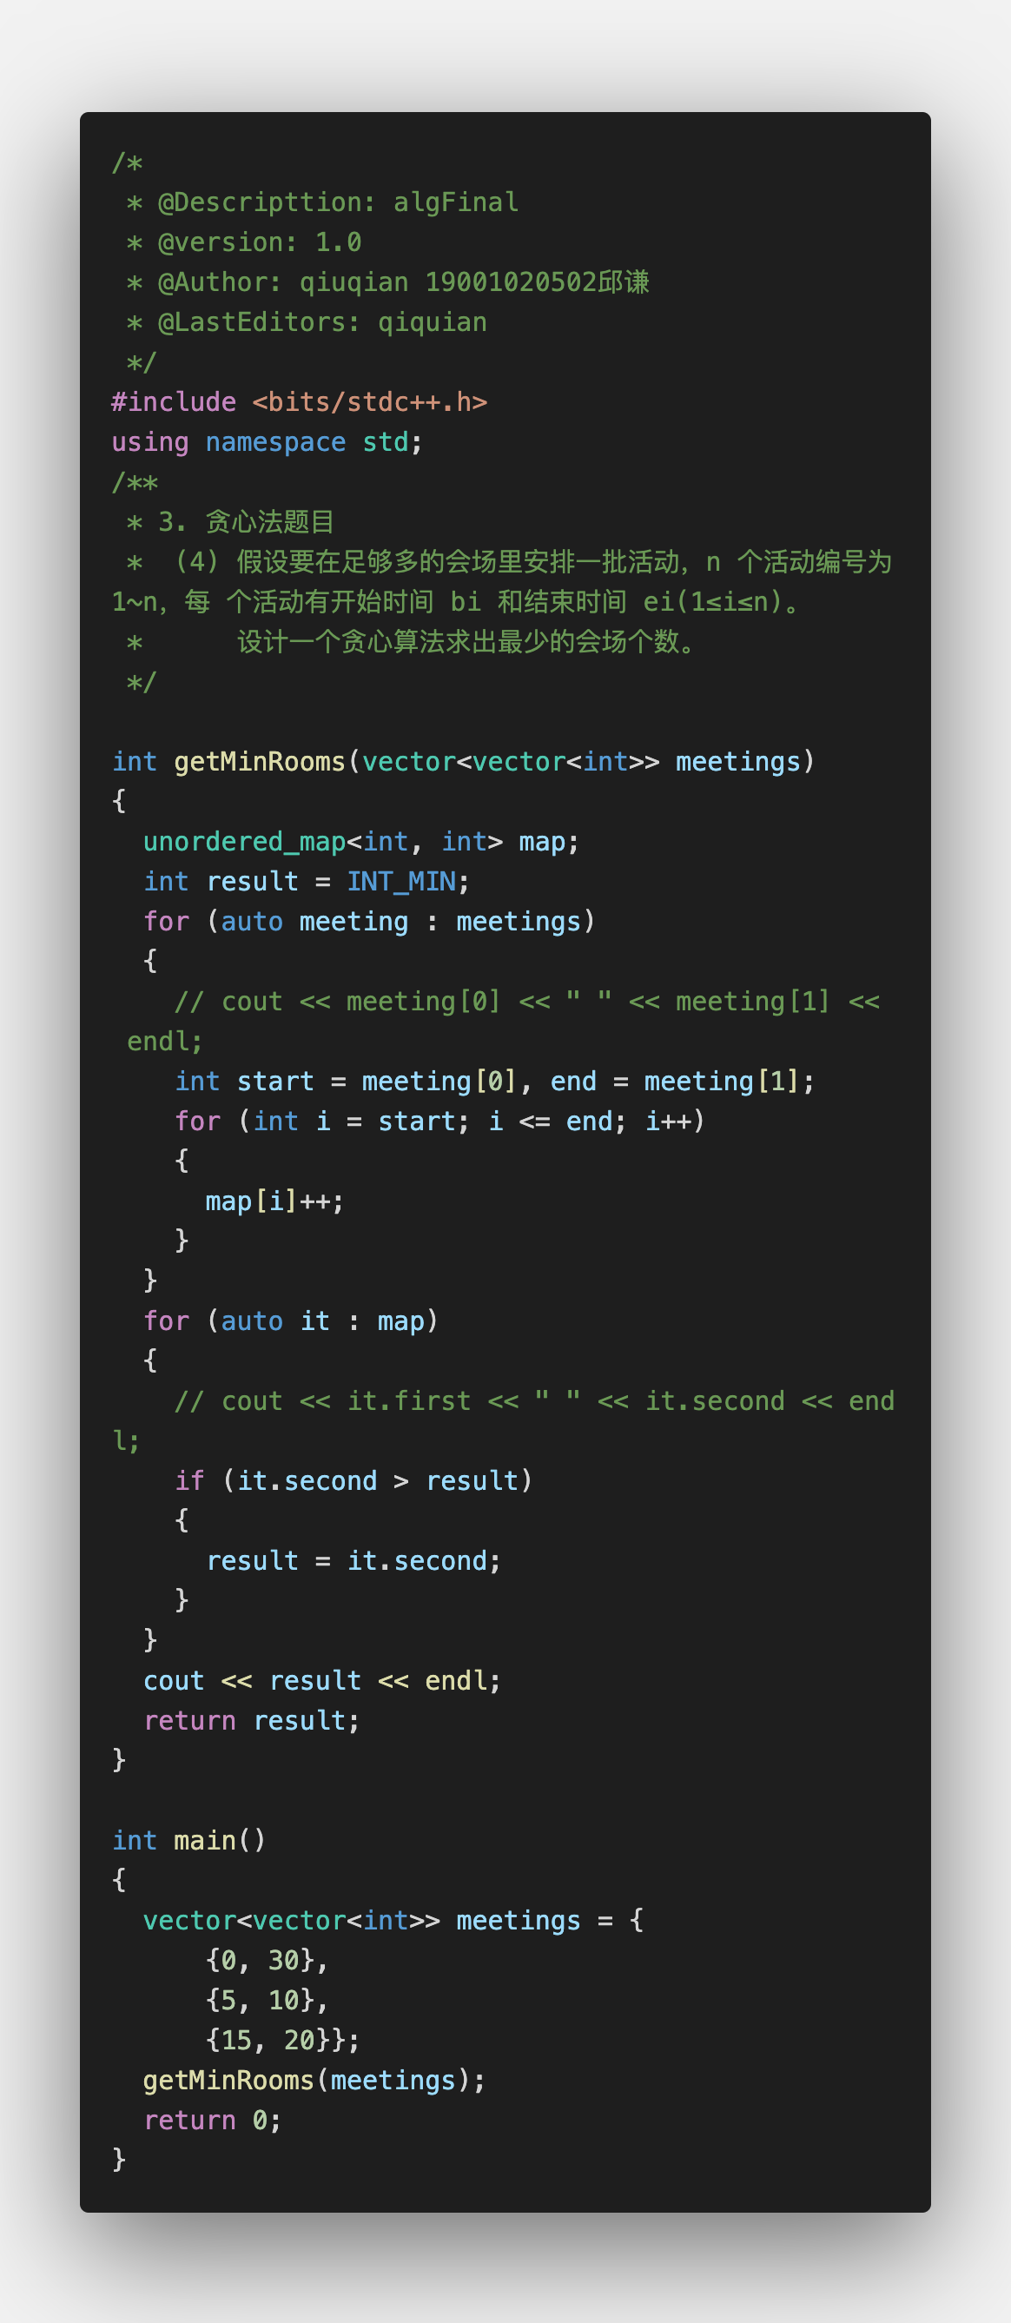
2.程序运行结果
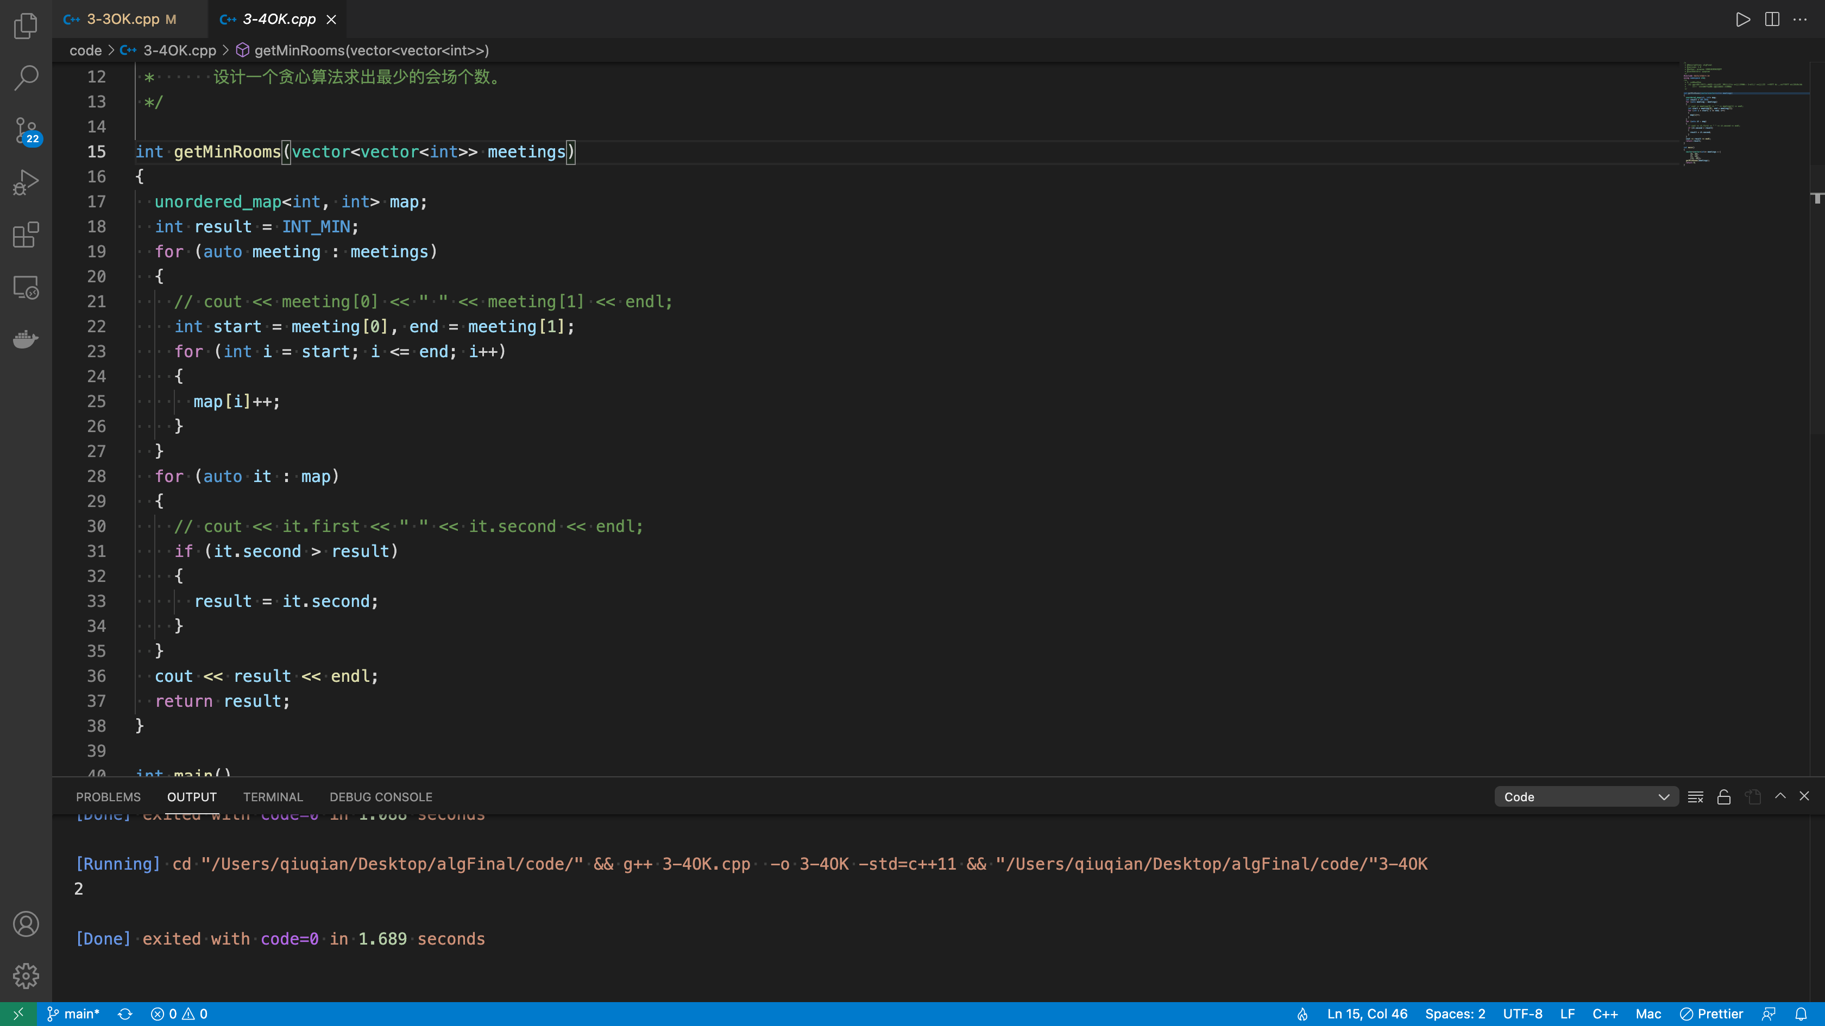

三、复杂度分析
时间复杂度：O(n*m)
空间复杂度：O(n)

